Макет топоплану та експорт (gvSIG)
Мета:
Оформити макет топоплану з координатною сіткою, легендою та експортом.
Вихідні дані (Житомирська область):
- Стилізовані шари
- Налаштування сітки
- Елементи макету
Покрокова інструкція:
1. Створіть макет і додайте Map.
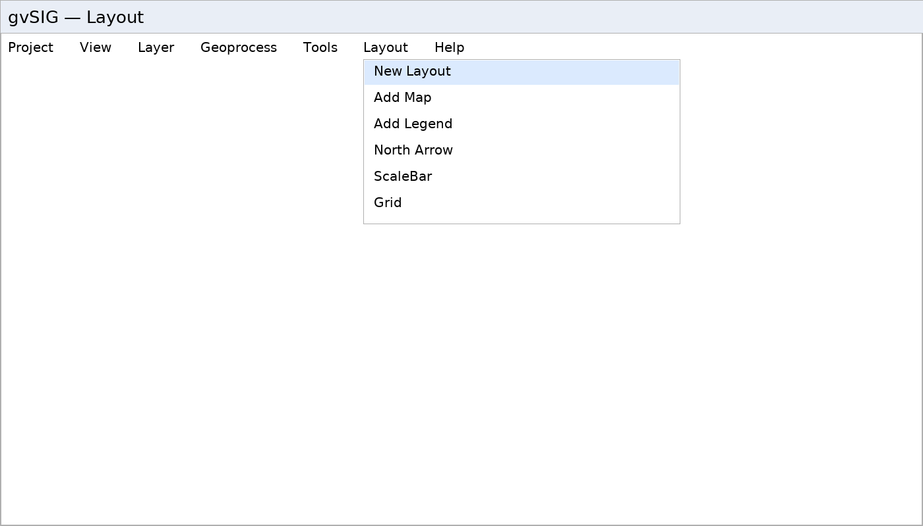
Layout → New Layout
2. Додайте координатну сітку й підписи.
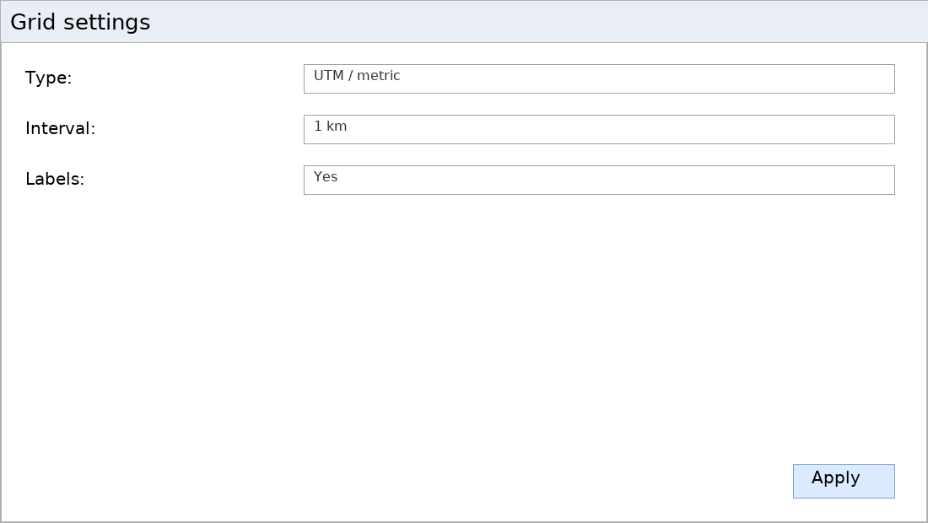
Grid (сітка)
3. Додайте легенду, масштаб, північ, текст джерел.
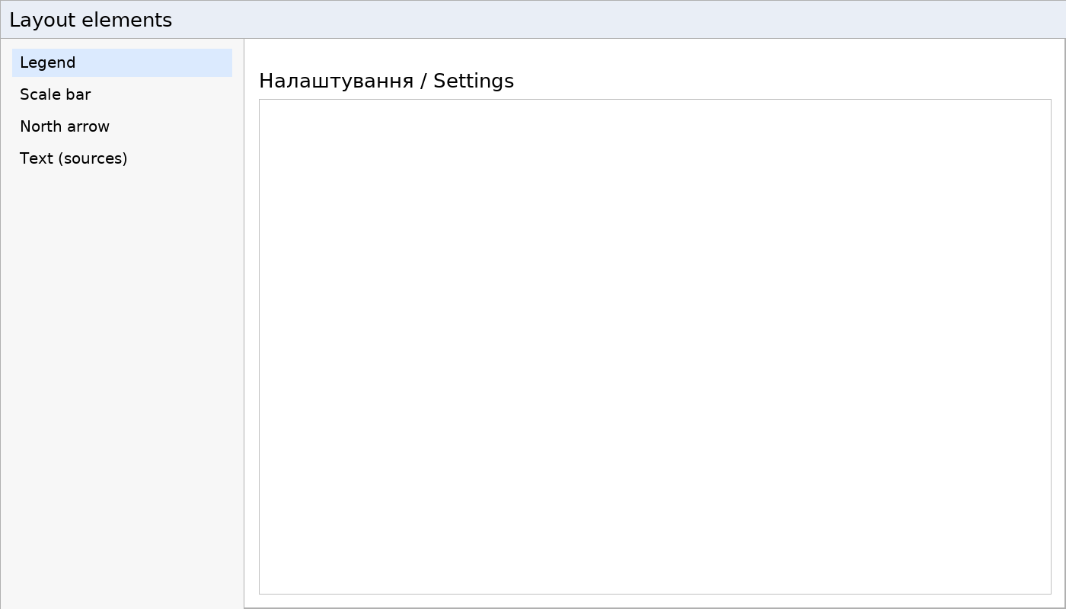
Елементи макету
4. Експортуйте топоплан у PDF (300 dpi).
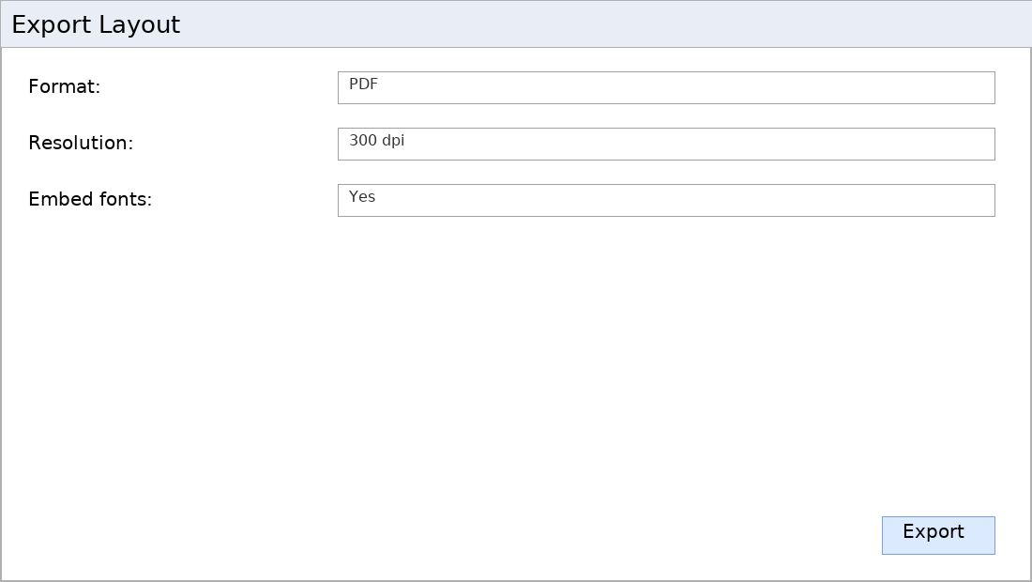
Експорт макету
Що здати:
- PDF макет
- Файл проєкту gvSIG
- Скріншоти макету
Контрольні питання:
- Як встановити інтервал сітки у км?
- Що дає Embed fonts при експорті?

